Задание 1.3 ИСР

1 СТРУКТУРА ПРОГРАММЫ

1.1 Общая структура программы
Настоящий документ — фрагмент руководства системного программиста на программное обеспечение веб-сайта кафедры, содержащий раздел 2 «Структура программы». Документ составлен по требованиям ГОСТ 19.503-79 «ЕСПД. Руководство системного программиста. Требования к содержанию и оформлению». В соответствии с п. 2.2 стандарта приведены сведения о структуре программы, её составных частях, связях между ними и связях с другими программами.
Анализ программного и информационного обеспечения выполнен на основе материалов проекта «ict-master». Установлено, что сайт построен на flat-file системе управления контентом Grav версии 1.7.7 (язык PHP) и не использует реляционную СУБД: контент хранится в файлах формата Markdown и YAML. Сайт разворачивается в контейнере под управлением Kubernetes. Перечень используемого ПО и технологий приведён в таблице 2.
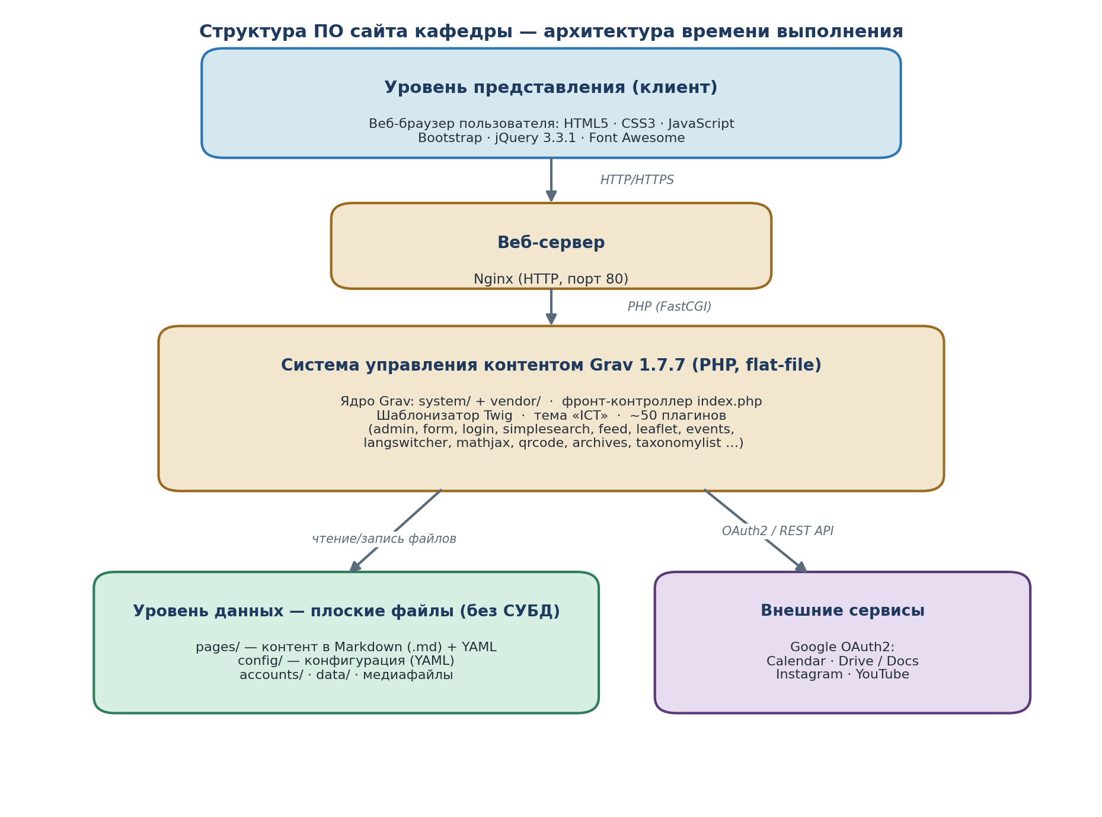
Эксплуатация ПО организована как контейнерное приложение. Исходный код хранится в системе контроля версий GitLab; при изменении ветки master конвейер GitLab CI собирает Docker-образ средством Kaniko, помещает его в реестр образов и развёртывает в кластере Kubernetes, который публикует сайт через Nginx Ingress по адресу ict.herzen.spb.ru. Конвейер сборки и развёртывания показан на рисунке 2.
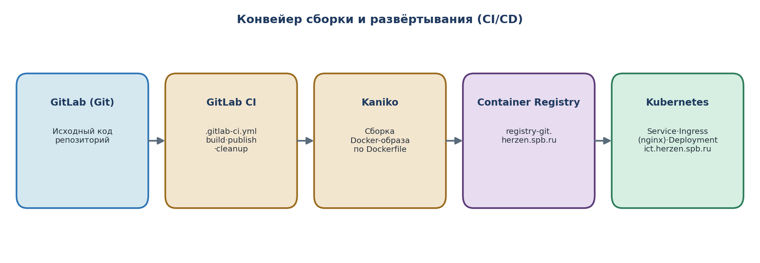

1.2 Составные части программы
Состав программного обеспечения, выделенный по каталогам проекта, его реализация и назначение приведены в таблице 1.

Составная часть | Расположение / реализация | Назначение
Ядро Grav CMS | system/, vendor/ (PHP), фронт-контроллер index.php | Flat-file движок CMS версии 1.7.7: маршрутизация запросов, обработка контента, кэширование, рендеринг страниц.
Конфигурация | grav/user/config/*.yaml (system.yaml, site.yaml, security.yaml, scheduler.yaml и др.) | Параметры системы и сайта, настройки безопасности, плагинов и темы, планировщик задач.
Контент (страницы) | grav/user/pages/ — 109 файлов Markdown (.md) с YAML-заголовками | Информационное наполнение сайта: главная, о кафедре, наука, абитуриенту, партнёры, события, «Сведения об образовательной организации» и др.
Плагины (~50) | grav/user/plugins/ | Расширение функциональности: админ-панель (admin), формы (form), авторизация (login), поиск (simplesearch), RSS (feed), карты (leaflet), события (events), мультиязычность (langswitcher), формулы (mathjax), QR-код (qrcode) и др.
Тема «ICT» | grav/user/themes/ict/ — Twig-шаблоны, css/, js/, fonts/ | Внешнее оформление и вёрстка: шаблоны .html.twig, Bootstrap, jQuery 3.3.1, Font Awesome, пользовательские стили и скрипты (pr_scripts.js).
Учётные записи и данные | grav/user/accounts/, grav/user/data/ | Учётные записи администраторов (YAML), данные форм и плагинов.
Интеграционные сценарии | oauth2callback.php, pr_gca/pr_gd/pr_gda_save_callback.php, client_id.json | Авторизация через Google OAuth2 и сохранение данных из Google Calendar / Drive / Docs.
Артефакты развёртывания | Dockerfile, .gitlab-ci.yml, deploy.yaml | Сборка контейнерного образа, конвейер CI/CD и манифесты Kubernetes (Service, Ingress, Deployment).

1.3 Связи между составными частями программы
Взаимодействие составных частей определяется жизненным циклом запроса в Grav:
- браузер → Nginx — запрос страницы по HTTP/HTTPS (порт 80);
- Nginx → PHP/Grav — передача запроса фронт-контроллеру index.php (через FastCGI);
- ядро Grav → файлы данных — чтение конфигурации (YAML) и контента (Markdown) из файловой системы;
- ядро Grav ↔ плагины — подключение плагинов через систему событий (events) Grav;
- ядро Grav → тема «ICT» (Twig) — рендеринг HTML из шаблонов .html.twig;
- браузер → статические ресурсы темы — прямая отдача Nginx файлов CSS, JavaScript, шрифтов и изображений.
Данные между уровнями передаются в форматах HTML (готовые страницы), JSON (асинхронный обмен по AJAX) и в виде содержимого файлов Markdown/YAML. Единая кодировка UTF-8 и проверка вводимых данных плагином form обеспечивают целостность обмена.

1.4 Связи с другими программами
Для функционирования и эксплуатации ПО взаимодействует со следующими внешними программами:
- веб-сервер Nginx — приём запросов и отдача контента;
- интерпретатор PHP — исполнение ядра Grav, плагинов и интеграционных сценариев;
- среда контейнеризации Docker и оркестратор Kubernetes — запуск и публикация контейнера сайта;
- GitLab CI с Kaniko и реестром образов — автоматическая сборка и доставка образа;
- сервисы Google (OAuth2, Calendar, Drive/Docs) — авторизация и получение данных календаря и документов через сценарии oauth2callback.php и pr_g*_save_callback.php;
- внешние сервисы встраивания (Instagram, YouTube) — отображение медиаконтента на страницах;
- веб-браузер пользователя — отображение страниц и исполнение клиентских сценариев.
Связь осуществляется по стандартным интерфейсам: сетевым протоколам (HTTP/HTTPS, REST API Google) и интерфейсам контейнерной платформы. Реляционная СУБД в составе системы не используется, что упрощает резервное копирование и перенос сайта (достаточно скопировать файлы каталога user).

2 ПЕРЕЧЕНЬ ИСПОЛЬЗУЕМОГО ПО И ТЕХНОЛОГИЙ
В таблице 2 приведён перечень программного обеспечения и технологий, выявленных при анализе проекта, с указанием категории и назначения каждого средства.

№ | Технология / ПО | Категория | Назначение в составе сайта
1 | Grav 1.7.7 | Flat-file CMS (на PHP) | Управление контентом сайта без использования реляционной БД.
2 | PHP | Серверный язык программирования | Среда выполнения Grav, плагинов и интеграционных сценариев.
3 | Twig | Шаблонизатор | Формирование HTML-страниц из шаблонов темы.
4 | Markdown | Язык разметки контента | Хранение текста страниц в файлах .md.
5 | YAML | Формат конфигурации | Настройки системы, сайта и метаданные (заголовки) страниц.
6 | Composer | Менеджер зависимостей PHP | Установка библиотек ядра Grav в каталог vendor/.
7 | HTML5 | Язык разметки | Структура и содержание веб-страниц.
8 | CSS3 | Язык таблиц стилей | Оформление и адаптивная вёрстка интерфейса.
9 | Bootstrap | CSS/JS-фреймворк | Сеточная вёрстка и типовые UI-компоненты.
10 | jQuery 3.3.1 | Библиотека JavaScript | Работа с DOM и асинхронные AJAX-запросы.
11 | JavaScript | Клиентский язык программирования | Интерактивность интерфейса (скрипт pr_scripts.js).
12 | Font Awesome | Библиотека иконок | Векторная иконографика интерфейса.
13 | Leaflet | JS-библиотека карт (плагин) | Интерактивные карты на страницах сайта.
14 | MathJax | JS-библиотека (плагин) | Отображение математических формул.
15 | Nginx | Веб-сервер | Приём HTTP-запросов и отдача страниц и статических ресурсов.
16 | Docker | Средство контейнеризации | Упаковка сайта и окружения в переносимый образ.
17 | GitLab CI/CD | Система непрерывной интеграции | Автоматическая сборка, публикация и очистка (.gitlab-ci.yml).
18 | Kaniko | Сборщик контейнерных образов | Построение Docker-образа в конвейере CI по Dockerfile.
19 | GitLab Container Registry | Реестр контейнерных образов | Хранение собранных образов (registry-git.herzen.spb.ru).
20 | Kubernetes | Система оркестрации контейнеров | Развёртывание и публикация сервиса (Service, Ingress, Deployment).
21 | Nginx Ingress | Контроллер маршрутизации | Публикация сайта по адресу ict.herzen.spb.ru.
22 | Git / GitLab | Система контроля версий | Хранение и версионирование исходного кода.
23 | Google OAuth2 / Calendar / Drive API | Внешние сервисы | Авторизация и интеграция данных календаря и документов.

